**PERMONÍČEK 2016**

**Výsledková listina I. kategorie**

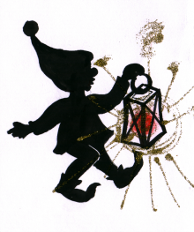

|  |  |  |  |
| --- | --- | --- | --- |
| Pořadí | Jméno | ZŠ | Počet bodů |
| 1. | Václav Mikula | Gorkého | 115 |
| 2. | Daniel Kondělka | Mládežnická | 96 |
| 3. | Andrea Freiová | Moravská | 87 |
|  | Jakub Kaštovský | Moravská | 87 |
| 4. | Pavel Horych | Gorkého | 83 |
| 5. | Marek Wojkowski | Kpt. Jasioka | 75 |
| 6. | Tereza Sichová | Stonava | 72 |
| 7. | Vojtěch Ocieczek | Stonava | 65 |
| 8. | Matěj Baliga | Gen. Svobody | 62 |
| 9. | Adam Rylich | Kpt. Jasioka | 56 |
| 10. | Karolína Kročková | Na Nábřeží | 52 |
| 11. | Stella Fonioková | Gen. Svobody | 48 |
| 12. | Ema Džobáková | M. Pujmanové | 46 |
| 13. | Dominika Pietraszová | M. Pujmanové | 44 |
| 14. | Daniela Gawryšová | Na Nábřeží | 39 |
| 15. | Jan Recman | Mládežnická | 30 |